Resolución del Pleno del Instituto de Transparencia, Acceso a la Información Pública y Protección de Datos Personales del Estado de México y Municipios, con domicilio en Metepec, Estado de México, a veintiocho de agosto de dos mil diecinueve.

VISTO el expediente electrónico formado con motivo del recurso de revisión número 05360/INFOEM/IP/RR/2019, interpuesto por la C. xxxxxxxxxxxxxxxxxxxxx, en lo sucesivo la Recurrente, en contra de la respuesta del Ayuntamiento de Amecameca, en lo subsecuente el Sujeto Obligado, se procede a dictar la presente resolución.

A N T E C E D E N T E S

PRIMERO. De la solicitud de información.
Con fecha veintidós de mayo de dos mil diecinueve, la Recurrente, presentó a través del Sistema de Acceso a la Información Mexiquense (SAIMEX) ante el Sujeto Obligado, solicitud de acceso a la información pública, registrada bajo el número de expediente 00100/AMECAMEC/IP/2019, mediante la cual solicitó información en el tenor siguiente:

“Solicito información detallada de las erogaciones realizadas por la Administración municipal por concepto de “Servicios profesionales, científicos, técnicos y otros servicios”; es decir, contratos o documentos donde se especifique la persona física o moral contratada o a la cual se le realizó algún pago por este concepto presupuestal, el objeto de la contratación o pago, fecha, monto, servicio contratado, etcétera); y que hayan sido realizadas entre el 1 de enero de 2019 y el 21 de mayo de 2019.” (Sic).

Haciéndose constar que del acuse de solicitud de información contenida en el expediente electrónico del SAIMEX, se aprecia que la Recurrente eligió como modalidad de entrega de la información solicitada “a través del SAIMEX”.

SEGUNDO. De la respuesta del Sujeto Obligado.
De las constancias que obran en el expediente electrónico del SAIMEX, se muestra que en fecha doce de junio de la presente anualidad, el Sujeto Obligado remitió la información siguiente:
Amecameca, México a 12 de Junio de 2019
Nombre del solicitante: xxxxxxxxxxxxxxxxxxxxxxxx
Folio de la solicitud: 00100/AMECAMEC/IP/2019
En respuesta a la solicitud recibida, nos permitimos hacer de su conocimiento que con fundamento en el artículo 53, Fracciones: II, V y VI de la Ley de Transparencia y Acceso a la Información Pública del Estado de México y Municipios, le contestamos que:
Se anexa la contestación correspondiente.
ATENTAMENTE
Lic. Magdalena del refugio Campos Garnica

Adjuntando archivo electrónico 100. pdf, cuyo contenido no se reproduce por ser del conocimiento de las partes, sin embargo se hará mérito de la documentación referida durante el estudio del presente recurso.

TERCERO. Del recurso de revisión.

Inconforme con la respuesta por parte del Sujeto Obligado, la ahora Recurrente en fecha doce de junio de dos mil diecinueve, interpuso el recurso de revisión, el cual fue registrado en el sistema electrónico con el expediente número 05360/INFOEM/IP/RR/2019, en el cual aduce, las siguientes manifestaciones:

Acto Impugnado:
“NO ENTREGA DE LA INFORMACIÓN SOLICITADA EN MI SOLICITUD DE INFORMACIÓN PRESENTADA A TRAVÉS DEL PORTAL SAIMEX BAJO EL NÚMERO 000100/AMEC/IP/2019, EN LA CUAL SE PIDIÓ "INFORMACIÓN DETALLADA DE LAS EROGACIONES REALIZADAS POR LA ADMINISTRACIÓN MUNICIPAL POR CONCEPTO DE SERVICIOS PROFESIONALES, CIENTÍFICOS, TÉCNICOS Y OTROS SERVICIOS? ES DECIR, CONTRATOS O DOCUMENTOS DONDE SE ESPECIFIQUE LA PERSONA FÍSICA O MORAL CONTRATADA O A LA CUAL SE LE REALIZÓ ALGÚN PAGO POR ESTE CONCEPTO PRESUPUESTAL, EL OBJETO DE LA CONTRATACIÓN O PAGO, FECHA, MONTO, SERVICIO CONTRATADO, ETCÉTERA Y QUE HAYAN SIDO REALIZADAS ENTRE EL 1 DE ENERO DE 2019 Y EL 21 DE MAYO DE 2019".”(Sic).

Razones o Motivos de Inconformidad:
“EL DÍA 12 DE JUNIO DE 2019 A TRAVÉS DEL PORTAL DE SAIMEX SE RECIBIÓ RESPUESTA DEL AYUNTAMIENTO DE AMECAMECA SOBRE MI SOLICITUD DE INFORMACIÓN, Y A TRAVÉS DE 1 ARCHIVOS PDF, NOMBRADO “100.PDF” LA TITULAR DE LA UNIDAD DE TRANSPARENCIA Y ACCESO A LA INFORMACIÓN PÚBLICA DEL MUNICIPIO DE AMECAMECA LIC. MAGDALENA DEL REFUGIO CAMPOS GARNICA INFORMA A LA LETRA LO SIGUIENTE: “…ME INFORMAR A USTED QUE NO SE HAN REALIZADO EROGACIONES POR LA ADMINISTRACIÓN MUNICIPAL POR CONCEPTO DE SERVICIOS PROFESIONALES, CIENTÍFICOS, TÉCNICOS Y OTROS SERVICIOS.” SIN EMBARGO, LA RESPUESTA DE LA LIC. CAMPOS NO SÓLO PUEDE ENTENDERSE COMO LA DECLARACIÓN DE INEXISTENCIA DE LA INFORMACIÓN SOLICITADA, SINO TAMBIÉN COMO UNA NEGATIVA DE LA ADMINISTRACIÓN MUNICIPAL A ENTREGAR LO SOLICITADO, TODA VEZ QUE SEGÚN LO PUBLICADO POR EL MISMO AYUNTAMIENTO EN SU PÁGINA OFICIAL Y EN CUYA SECCIÓN DE TRANSPARENCIA SE PUEDE ENCONTRAR UN ARCHIVO NOMBRADO “1 15.3 edo ejercicio presupuesto egresos (objeto gasto) marzo 2019 (pdf)”, Y CUYO TÍTULO INTERIOR ES “ESTADO ANALÍTICO DEL EJERCICIO DEL PRESUPUESTO DE EGRESOS CLASIFICACIÓN POR OBJETO DEL GASTO (CAPÍTULO Y CONCEPTO) MISMO QUE PUEDE SER CONSULTADO EN EL SIGUIENTE ENLACE: https://img1.wsimg.com/blobby/go/d94771f9-d774-49be-90c5-766f23325cd1/downloads/15.3%20edo%20ejercicio%20presupuesto%20egresos%20(objeto.pdf?ver=1559940025324 Y EL CUAL EN SU CONTENIDO ESPECIFICA QUE EL AYUNTAMIENTO DE AMECAMECA ENTRE EL 1 DE ENERO Y EL 31 DE MARZO DE 2019 DEVENGÓ Y PAGÓ POR CONCEPTO DE “SERVICIOS PROFESIONALES, CIENTÍFICO, TÉCNICOS Y OTROS SERVICIOS” UN TOTAL DE $334,414.81 PESOS, DE FORMA TAL QUE LO REFERIDO EN SU RESPUESTA A MI SOLICITUD NIEGA LO QUE EL AYUNTAMIENTO REALMENTE A GASTADO POR EL CONCEPTO PRESUPUESTAL QUE YO SOLICITÉ INFORMACIÓN DETALLADA. POR LO ANTERIOR, LA RESPUESTA A MI SOLICITUD OMITE LOS PAGOS POR SERVICIOS PAGADOS POR $334,414.81 PESOS ENTRE EL 1 DE ENERO Y EL 31 DE MARZO DE 2019, MÁS LO EROGADO DEL 1 DE ABRIL AL 21 DE MAYO DE 2019. POR LO ANTERIOR, DESEO QUE LA DEPENDENCIA ME PROPORCIONE TODA LA INFORMACIÓN SOLICITADA EN RELACIÓN A ESTE CONCEPTO DE GASTO EN ESPECÍFICO, TODA VEZ QUE AL TRATARSE DE RECURSOS PÚBLICOS ES UN SUJETO OBLIGADO A TRANSPARENTAR EL USO DE ESTOS Y NO VIOLAR MI DERECHO A LA INFORMACIÓN.” (Sic)
Así mismo, de las constancias que integran el expediente virtual en que se actúa, se observa que la ahora Recurrente al momento de interponer el recurso de revisión, anexo los archivos electrónicos “EGRESOS AMECAMECA 1 TRIM.pdf” el cual contiene un estado analítico del ejercicio del presupuesto de egresos, clasificación por objeto del gasto (capitulo y concepto) del primero de enero al treinta y uno de marzo de la presente anualidad, del Sujeto Obligado y “100.pdf, archivo que contiene la documentación proporcionada en la respuesta.

CUARTO. Del turno del recurso de revisión.
Medio de impugnación que le fue turnado a la Comisionada Zulema Martínez Sánchez, por medio del sistema electrónico, en términos del arábigo 185 fracción I de la Ley de Transparencia y Acceso a la información Pública del Estado de México y Municipios, del cual recayó acuerdo de admisión en fecha veinticuatro de mayo de la presente anualidad, determinándose en él, un plazo de siete días para que las partes manifestaran lo que a su derecho corresponda en términos del numeral ya citado.

QUINTO. De la etapa de instrucción.
Así, una vez abierta la etapa de instrucción, en el sumario se observa que el recurrente no realizó ninguna manifestación, así mismo se observa, que el sujeto obligado en fecha dos de julio de dos mil diecinueve, presentó el informe justificado en un archivo electrónico denominado manifestaciones.pdf, mediante el cual manifiesta que por un error involuntario de la tesorería municipal hace entrega de la información solicitada por La Recurrente, las cuales consisten en facturas pagadas por el ayuntamiento que se refiere a los servicios profesionales, científicos técnicos y otros, correspondientes del mes de enero al mes de abril del año en curso, cabe señalar que la versión pública de los documentos fue realizada de manera errónea, como se muestra a continuación:









SEXTO. Del cierre de instrucción.
Por lo que una vez transcurrido el periodo otorgado a las partes de siete días hábiles para realizar sus manifestaciones en el acuerdo de admisión, y no habiendo prueba pendiente por desahogar, ni que documentos que integrar al expediente electrónico, se decretó el cierre de instrucción con fecha diecinueve de agosto del presente año, en términos del artículo 185 fracción VI de la Ley de Transparencia y Acceso a la Información Pública del Estado de México y Municipios, ordenándose turnar el expediente a la resolución que en derecho proceda.

SÉPTIMO. De la prórroga para emitir resolución.
En fecha diecinueve de agosto de dos mil diecinueve, se acordó ampliar por el plazo de quince días hábiles más, los términos de ley para emitir la resolución respectiva en el recurso de revisión citado al rubro, en términos del artículo 181, tercer párrafo, de la Ley de Transparencia y Acceso a la Información Pública del Estado de México y Municipios.

C O N S I D E R A N D O

PRIMERO. De la competencia.
Este Instituto de Transparencia, Acceso a la Información Pública y Protección de Datos Personales del Estado de México y Municipios, es competente para conocer y resolver el presente recurso de revisión interpuesto por el ciudadano, conforme a lo dispuesto en los artículos 6, apartado A, fracción IV de la Constitución Política de los Estados Unidos Mexicanos, 5, párrafos vigésimo segundo, vigésimo tercero y vigésimo cuarto fracción IV de la Constitución Política del Estado Libre y Soberano de México, 1, 2 fracción II, 13, 29, 36 fracciones II y III, 176, 178, 179 fracción VII y XI, 181 párrafo tercero, 182, 185, 188 y 194 de la Ley de Transparencia y Acceso a la Información Pública del Estado de México y Municipios, 9, fracciones I y XXIV y 11 del Reglamento Interior del Instituto de Transparencia, Acceso a la Información Pública y Protección de Datos Personales del Estado de México y Municipios.

SEGUNDO. De los alcances del Recurso de Revisión.
Anterior a todo debe destacarse que el recurso de revisión tiene el fin y alcance que señalan los numerales 176, 179 fracciones VII y XI, 181 párrafo cuarto, 194 y 195 y demás aplicables de la Ley de Transparencia y Acceso a la Información Pública del Estado de México y Municipios vigente y será analizado conforme a las actuaciones que obren en el expediente electrónico con la finalidad de reparar cualquier posible afectación al derecho de acceso a la información pública y garantizando el principio rector de máxima publicidad.

TERCERO. Del estudio de las causas de improcedencia.
En el procedimiento de acceso a la información y de los medios de impugnación de la materia, se advierten diversos supuestos de procedibilidad, los cuales deben estudiarse con la finalidad de dar cumplimiento a los principios de legalidad y objetividad inmersos en el artículo 9 de Ley de Transparencia y Acceso a la Información Pública del Estado de México y Municipios, en correlación con la seguridad jurídica que debe generar lo actuado ante este Organismo garante.

Siendo facultad de este Órgano entrar al estudio de las causas de improcedencia que hagan valer las partes o que se adviertan de oficio por este Resolutor y por ende objeto de análisis previo al estudio de fondo del asunto, en los presupuestos procesales sobre el inicio o trámite de un proceso, generando eficacia jurídica en las resoluciones, máxime que se trata de una figura procesal adoptada en la ley de la materia, la cual impide su estudio y resolución cuando una vez admitido el recurso de revisión se advierta una causa de improcedencia que permita sobreseer el recurso de revisión, sin estudiar el fondo del asunto; circunstancias anteriores que no son incompatibles con el derecho de acceso a la justicia, ya que éste no se coarta por regular causas de improcedencia y sobreseimiento con tales fines.

Así las cosas, del análisis del expediente electrónico no se advierte ninguna causa de improcedencia que se actualice ni mucho menos alguna hecha valer por alguna de las partes, procediendo al estudio del fondo del asunto, en los siguientes términos.

CUARTO. Del estudio y resolución del asunto.
Ahora bien, se procede al análisis del presente recurso, así como al contenido íntegro de las actuaciones que obran en el expediente electrónico, para así estar en posibilidad este Órgano Colegiado de dictar el fallo correspondiente conforme a derecho, tomando en consideración los elementos aportados por las partes y apegándose en todo momento al principio de máxima publicidad consagrado en nuestra Constitución Federal, Local y demás leyes aplicables en la materia, así como en los tratados internacionales en los que el Estado Mexicano sea parte, en concordancia con el artículo 8 de la Ley de Transparencia local.

Con el propósito de realizar un mejor proveer por parte de este Órgano Garante, es conveniente hacer alusión a lo que la hoy Recurrente requirió, le fuese entregado por parte del Sujeto Obligado, a efecto de establecer la materia del presente asunto, ya que de ella deriva por un lado el procedimiento de acceso a la información ante el sujeto obligado, y por otro lado la materia sobre la que versara el recurso de revisión ante este Órgano Garante.

Así, tenemos en un primer plano de estudio el texto de la solicitud de información, que fue plasmada por la Recurrente, ello a efecto de poder determinar la materia de la solicitud de información que nos ocupa, así la particular objetivamente requiere lo siguiente: Solicito información detallada de las erogaciones realizadas por la Administración municipal por concepto de “Servicios profesionales, científicos, técnicos y otros servicios”; es decir, contratos o documentos donde se especifique la persona física o moral contratada o a la cual se le realizó algún pago por este concepto presupuestal, el objeto de la contratación o pago, fecha, monto, servicio contratado, etcétera); y que hayan sido realizadas entre el 1 de enero de 2019 y el 21 de mayo de 2019., derivado de la presente solicitud el Sujeto Obligado remitió en su oficio mediante el cual informo que no se han realizado erogaciones para la administración municipal por concepto de servicios profesionales , científicos, técnicos y otros servicios, sin embargo, la respuesta no satisfizo la pretensión del particular, puesto que suscribió recurso de revisión, dentro del cual remite un informe financiero en donde se muestra que por tal concepto se realizaron erogaciones por un monto de $334, 414.81 correspondiente al periodo que solicito la particular.

En este sentido nuestro estudio versará en determinar si la información remitida en respuesta colma el derecho de acceso a la información y analizar el contenido y forma de la documentación entregada mediante respuesta.

Es claro que la particular requiere conocer las erogaciones realizadas por el Sujeto Obligado respecto de los servicios profesionales, científicos, técnicos y otros servicios, como pueden ser contratos o documentos donde se especifique la persona física o moral contratada, el objeto de la contratación, fecha, monto y servicio contratado, que hayan sido realizadas del 1 de enero al 21 de mayo de 2019, si bien es cierto que este Instituto no posee las facultades para dudar de la veracidad de la información proporcionada, aunado a ello el área que remitió la información es la correspondiente y ante el pronunciamiento por parte del Sujeto Obligado, es dable señalar que los actos que realicen los servidores públicos, se realizan apegados a la atribuciones conferidas en los manuales y reglamentos que al efecto se expidan por lo tanto, este Órgano de Transparencia no cuenta con las facultades para dudar de la veracidad de la información que manifiesta el Sujeto Obligado, por analogía el criterio 31/10 emitido por el entonces Instituto Federal de Acceso a la Información y Protección de Datos ahora Instituto Federal de Acceso a la Información y Protección de Datos que establece:

El Instituto Federal de Acceso a la Información y Protección de Datos no cuenta con facultades para pronunciarse respecto de la veracidad de los documentos proporcionados por los sujetos obligados. El Instituto Federal de Acceso a la Información y Protección de Datos es un órgano de la Administración Pública Federal con autonomía operativa, presupuestaria y de decisión, encargado de promover y difundir el ejercicio del derecho de acceso a la información; resolver sobre la negativa de las solicitudes de acceso a la información; y proteger los datos personales en poder de las dependencias y entidades. Sin embargo, no está facultado para pronunciarse sobre la veracidad de la información proporcionada por las autoridades en respuesta a las solicitudes de información que les presentan los particulares, en virtud de que en los artículos 49 y 50 de la Ley Federal de Transparencia y Acceso a la Información Pública Gubernamental no se prevé una causal que permita al Instituto Federal de Acceso a la Información y Protección de Datos conocer, vía recurso revisión, al respecto.

Sin embargo en los casos en que sea procedente, como en este caso la Recurrente, presenta documentación que establezca lo contrario, lo procedente es solicitar al Sujeto Obligado realice una nueva búsqueda de la información, ya que como se aprecia en la siguiente imagen, se muestra que el Municipio de Amecameca, realizo pagos por un monto de $334, 414.81 en el periodo del primero de enero al 31 de marzo de la presente anualidad, por el concepto de servicios profesionales, como se muestra a continuación:
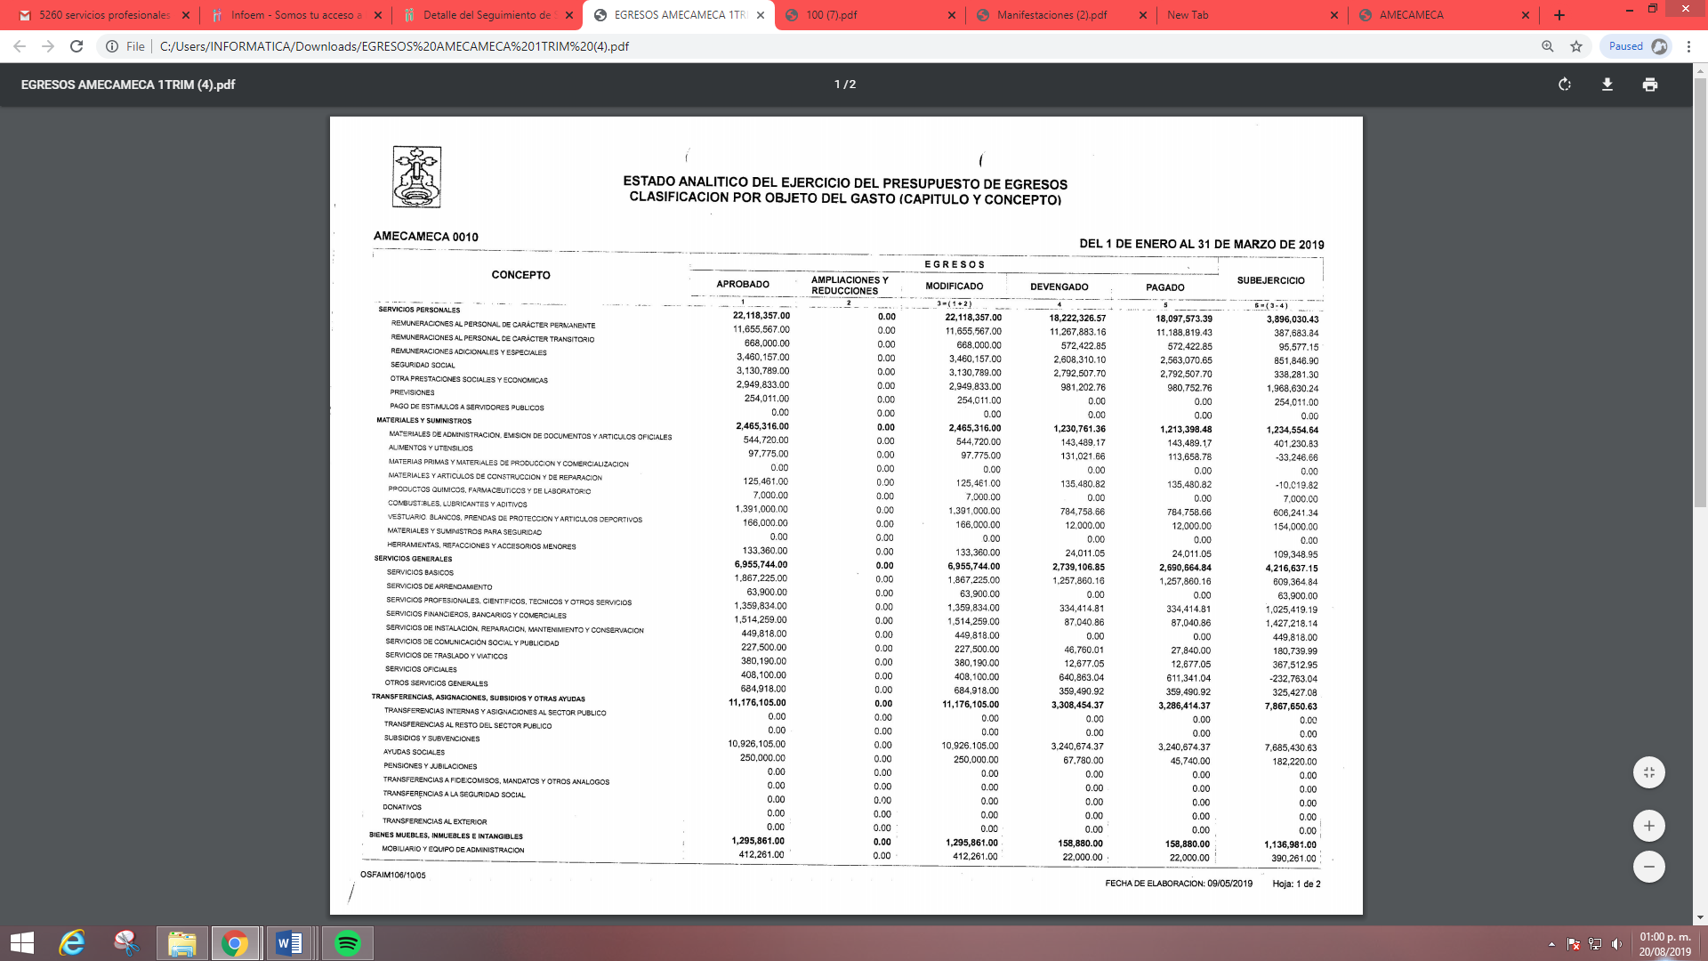

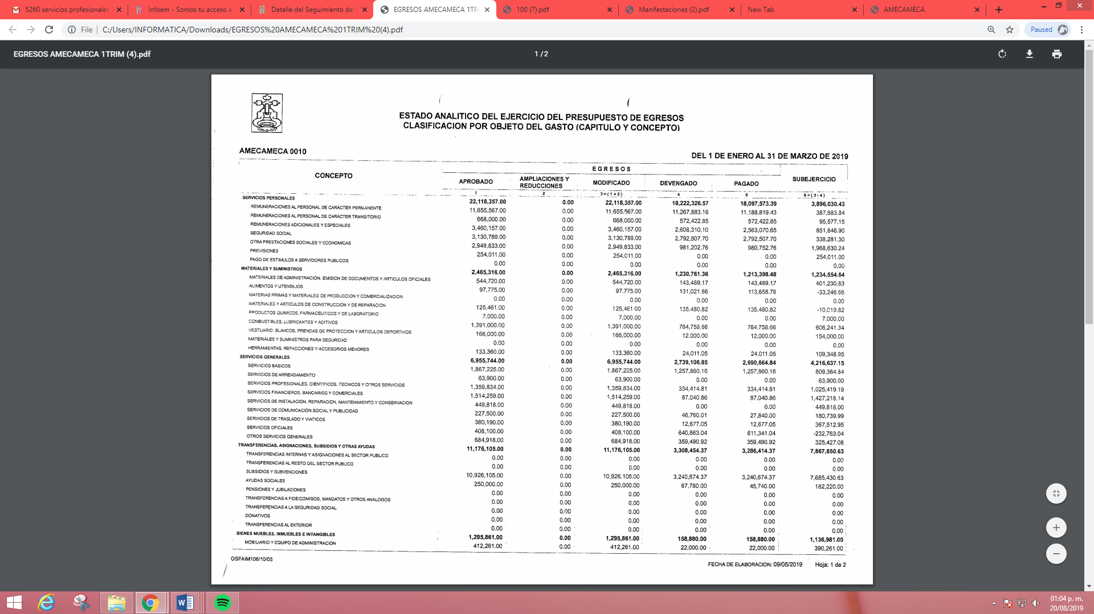

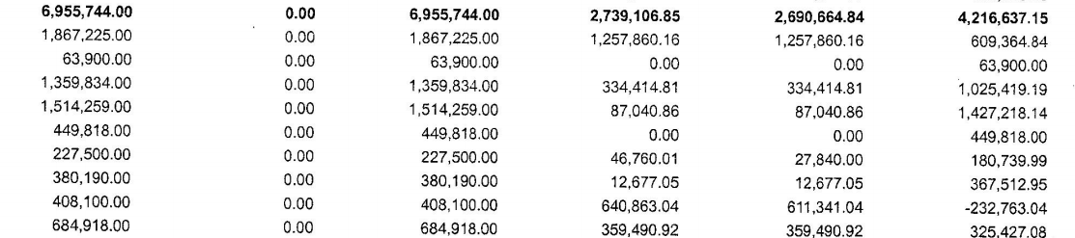

De la imagen anterior se muestra que por concepto de servicios profesionales, científicos, técnicos y otros servicios, se aprobó para ese trimestre un monto de $1,359,834.00 y se realizaron erogaciones por $334,414.81.

En este caso en particular, con la finalidad de no coartar el derecho de acceso a la información accionado por la particular y no dejarla en estado de incertidumbre, es dable ordenar realice una búsqueda exhaustiva de la información a fin de localizar los documentos que comprueben las erogaciones realizadas por el Sujeto Obligado respecto de los servicios profesionales, científicos, técnicos y otros servicios, como pueden ser contratos o documentos donde se especifique la persona física o moral contratada, el objeto de la contratación, fecha, monto y servicio contratado, que hayan sido realizadas del 1 de enero al 21 de mayo de 2019.

Derivado de que el Sujeto Obligado, no cuenta con la información solicitada, deberá elaborar el acuerdo que contenga la declaratoria de la inexistencia en el que se expongan las razones por las que se buscó la información, las áreas en las que se instruyó la búsqueda, los criterios y los métodos de búsqueda utilizados, así como las respuestas otorgadas por los Servidores Públicos Habilitados y, en general, todas aquéllas circunstancias de modo, tiempo y lugar que se tomaron en cuenta para determinar que la información requerida, no obra en sus archivos. De este modo, la Recurrente puede tener la certeza de que se hizo una búsqueda exhaustiva y, de que, se le dio la atención adecuada a su solicitud.

En tal caso, la declaratoria deberá realizarse conforme a lo dispuesto en los artículos 19, 47, 49, fracciones II y XIII, 169 y 170 de la Ley de Transparencia y Acceso a la Información Pública del Estado de México y Municipios, que establecen la forma en que los Sujetos Obligados deben dar curso a las Declaratorias de Inexistencia; preceptos que se transcriben a continuación:
“Artículo 19. Se presume que la información debe existir si se refiere a las facultades, competencias y funciones que los ordenamientos jurídicos aplicables otorgan a los sujetos obligados.
…
Si el sujeto obligado, en el ejercicio de sus atribuciones, debía generar, poseer o administrar la información, pero ésta no se encuentra, el Comité de transparencia deberá emitir un acuerdo de inexistencia, debidamente fundado y motivado, en el que detalle las razones del por qué no obra en sus archivos.
Artículo 47. El Comité de Transparencia será la autoridad máxima al interior del sujeto obligado en materia del derecho de acceso a la información.
El Comité de Transparencia adoptará sus resoluciones por mayoría de votos. En caso de empate, la o el Presidente tendrá voto de calidad. A sus sesiones podrán asistir como invitados aquellos que sus integrantes consideren necesarios, quienes tendrán voz pero no voto.
El Comité se reunirá en sesión ordinaria o extraordinaria las veces que estime necesario. El tipo de sesión se precisará en la convocatoria emitida.
Los integrantes del Comité de Transparencia tendrán acceso a la información para determinar su clasificación, conforme a la normatividad aplicable previamente establecida por los sujetos obligados para el resguardo o salvaguarda de la información.
En las sesiones y trabajos del Comité, podrán participar como invitados permanentes, los representantes de las áreas que decida el Comité, y contará con derecho de voz, pero no voto.
Los titulares de las unidades administrativas que propongan la reserva, confidencialidad o declaren la inexistencia de información, acudirán a las sesiones de dicho Comité donde se discuta la propuesta correspondiente.
Artículo 49. Los Comités de Transparencia tendrán las siguientes atribuciones:
…
II. Confirmar, modificar o revocar las determinaciones que en materia de ampliación del plazo de respuesta, clasificación de la información y declaración de inexistencia o de incompetencia realicen los titulares de las áreas de los sujetos obligados;
…
XIII. Dictaminar las declaratorias de inexistencia de la información que les remitan las unidades administrativas y resolver en consecuencia;
…
Artículo 169. Cuando la información no se encuentre en los archivos del sujeto obligado, el Comité de Transparencia:
I. Analizará el caso y tomará las medidas necesarias para localizar la información;
II. Expedirá una resolución que confirme la inexistencia del documento;
III. Ordenará, siempre que sea materialmente posible, que se genere o se reponga la información en caso de que ésta tuviera que existir en la medida que deriva del ejercicio de sus facultades, competencias o funciones, o que previa acreditación de la imposibilidad de su generación, exponga de forma fundada y motivada, las razones por las cuales en el caso particular no ejerció dichas facultades, competencias o funciones, lo cual notificará al solicitante a través de la Unidad de Transparencia; y
IV. Notificará al órgano interno de control o equivalente del sujeto obligado quien, en su caso, deberá iniciar el procedimiento de responsabilidad administrativa que corresponda.
La Unidad de Transparencia deberá notificarlo al solicitante por escrito, en un plazo que no exceda de quince días hábiles contados a partir del día siguiente a la presentación de la solicitud.
Este plazo podrá ampliarse hasta por otros siete días hábiles, siempre que existan razones para ello, debiendo notificarse por escrito al solicitante.
Artículo 170. La resolución del Comité de Transparencia que confirme la inexistencia de la información solicitada contendrá los elementos mínimos que permitan al solicitante tener la certeza de que se utilizó un criterio de búsqueda exhaustivo, además de señalar las circunstancias de tiempo, modo y lugar que generaron la existencia en cuestión y señalará al servidor público responsable de contar con la misma.”

Esto derivado de que dentro de las funciones contenidas en el área de Tesorería, existen claramente atribuciones inherentes al Sujeto Obligado y por lo tanto, éste está constreñido a entregar la información solicitada por la Recurrente, a través del SAIMEX.
Para tal efecto, la información que podría colmar lo peticionado, puede localizarse en la pólizas contables, que el Sujeto Obligado esta constreñido a entregar, es decir el Municipio de Amecameca se encuentra constreñido a remitir la información patrimonial contable y administrativa, considerando entre otros el diario general de pólizas de cada mes del periodo fiscal al OSFEM de acuerdo a los Lineamientos para la Elaboración y Presentación del Informe Mensual Municipal 2019, emitidos por el Órgano Superior de Fiscalización del Estado de México, mismos que contienen los formatos e información que debe ser proporcionada para la integración de los informes mensuales que se entregan a éste de forma digitalizada, el diario general de pólizas, en donde se puede advertir la información solicitada, correspondiente a un periodo determinado; de tal manera, dichos formatos constituyen un soporte documental de que la información solicitada por la recurrente obra en los archivos del Sujeto Obligado, como se advierte a continuación:
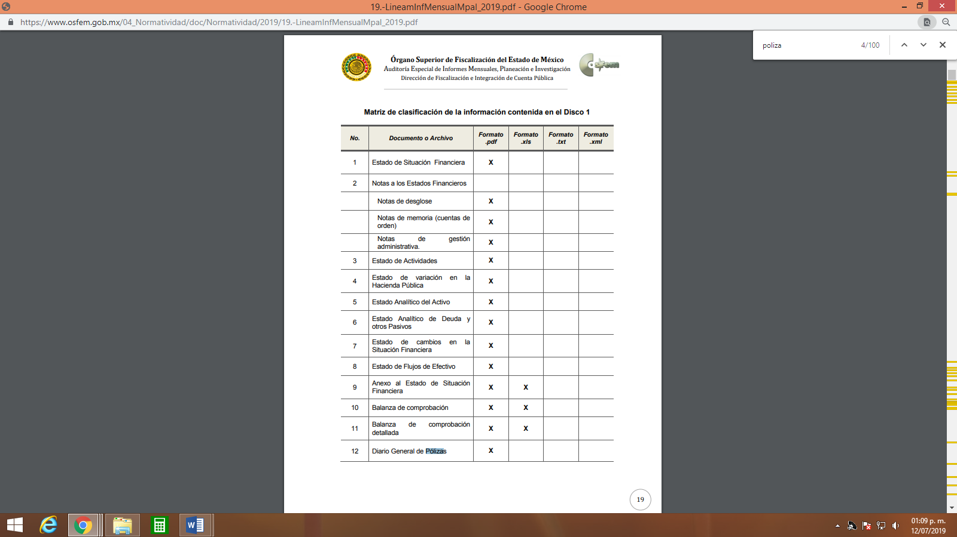
Es así como podemos concluir que la solicitud de información, debe ser remitida nuevamente a las áreas competentes de contar con la información a fin de localizar los documentos en donde conste la información solicitada.

Cabe señalar que en la documentación remitida, en su informe justificado, por el Sujeto Obligado, se remitieron cinco facturas en versión pública, testando información que para este Instituto debe considerarse lo previsto en el apartado de versión pública.

Respecto de los documentos que se ordena su entrega cabe señalar que el derecho de acceso a la información pública tiene como limitante el respeto a la intimidad y a la vida privada de las personas, por lo que la entrega de la información, en caso de contener datos personales, deberá ser en versión pública en la que se suprima aquella información relacionada con la vida privada de los particulares y de los servidores públicos, de acuerdo a lo dispuesto en los artículos 3, fracciones IX, XX, XXI y XLV; 91, 122, 132, 137, 143 fracción I, de la Ley de Transparencia y Acceso a la Información Pública del Estado de México y Municipios.
“Artículo 3. Para los efectos de la presente Ley se entenderá por:
[…]
IX. Datos personales: La información concerniente a una persona, identificada o identificable según lo dispuesto por la Ley de Protección de Datos Personales del Estado de México;
[…]
XX. Información clasificada: Aquella considerada por la presente Ley como reservada o confidencial;
XXI. Información confidencial: Se considera como información confidencial los secretos bancario, fiduciario, industrial, comercial, fiscal, bursátil y postal, cuya titularidad corresponda a particulares, sujetos de derecho internacional o a sujetos obligados cuando no involucren el ejercicio de recursos públicos;
[…]
XLV. Versión pública: Documento en el que se elimine, suprime o borra la información clasificada como reservada o confidencial para permitir su acceso.

Artículo 91. El acceso a la información pública será restringido excepcionalmente, cuando ésta sea clasificada como reservada o confidencial.

Artículo 122. La clasificación es el proceso mediante el cual el sujeto obligado determina que la información en su poder actualiza alguno de los supuestos de reserva o confidencialidad, de conformidad con lo dispuesto en el presente título.
[…]
Artículo 132. La clasificación de la información se llevará a cabo en el momento en que:
[…]
II. Se determine mediante resolución de autoridad competente; o

Artículo 137. Cuando un mismo medio, impreso o electrónico, contenga información pública y reservada o confidencial, la Unidad de Transparencia para efectos de atender una solicitud de información, deberán elaborar una versión pública en la que se testen las partes o secciones clasificadas, indicando su contenido de manera genérica y fundando y motivando su clasificación.

Artículo 143. Para los efectos de esta Ley se considera información confidencial, la clasificada como tal, de manera permanente, por su naturaleza, cuando:
I. Se refiera a la información privada y los datos personales concernientes a una persona física o jurídica colectiva identificada o identificable;
[…]

Cabe señalar que los datos que puede contener el comprobante fiscal o factura emitida por un proveedor es: versión, serie, folio, fecha, numero de aprobación, año de aprobación, tipo de comprobantes, forma de pago, condiciones de pago, subtotal, descuento total, método de pago, lugar de expedición, número de cuenta con la que se realizó el pago, tipo de cambio, moneda, folio fiscal del comprobante origen tratándose de pagos en parcialidades, monto del comprobante expedido por el valor total de la operación.

De los anteriores puntos en su mayoría son públicos toda vez que se refieren al comprobante que se emite cuando un tercero “proveedor” proporciona un bien o un servicio a una dependencia del sector público, en este entendido, los datos personales que se reflejan resultan ser públicos, puesto que la Ley de Transparencia Local en su artículo 7 y 104, si bien es cierto que los proveedores no son instituciones públicas, también es cierto que por la prestación de sus servicios, reciben una cantidad monetaria y esta es considerada recursos públicos, por ende los datos personales de los proveedores deben hacerse públicos, de esta manera se estaría contribuyendo a la transparencia y rendición de cuentas.

Ahora bien los Lineamientos Generales en materia de Clasificación y Desclasificación de la información, así como para la elaboración de versiones públicas, emitidos por el Sistema Nacional de Transparencia, Acceso a la Información Pública y Protección de Datos Personales, establecen lo siguiente:

“Cuarto. Para clasificar la información como reservada o confidencial, de manera total o parcial, el titular del área del sujeto obligado deberá atender lo dispuesto por el Título Sexto de la Ley General, en relación con las disposiciones contenidas en los presentes lineamientos, así como en aquellas disposiciones legales aplicables a la materia en el ámbito de sus respectivas competencias, en tanto estas últimas no contravengan lo dispuesto en la Ley General.
Los sujetos obligados deberán aplicar, de manera estricta, las excepciones al derecho de acceso a la información y sólo podrán invocarlas cuando acrediten su procedencia.
…
Quinto. La carga de la prueba para justificar toda negativa de acceso a la información, por actualizarse cualquiera de los supuestos de clasificación previstos en la Ley General, la Ley Federal y leyes estatales, corresponderá a los sujetos obligados, por lo que deberán fundar y motivar debidamente la clasificación de la información ante una solicitud de acceso o al momento en que generen versiones públicas para dar cumplimiento a las obligaciones de transparencia, observando lo dispuesto en la Ley General y las demás disposiciones aplicables en la materia.
Octavo. Para fundar la clasificación de la información se debe señalar el artículo, fracción, inciso, párrafo o numeral de la ley o tratado internacional suscrito por el Estado mexicano que expresamente le otorga el carácter de reservada o confidencial.
Para motivar la clasificación se deberán señalar las razones o circunstancias especiales que lo llevaron a concluir que el caso particular se ajusta al supuesto previsto por la norma legal invocada como fundamento.
…

DE LA INFORMACIÓN CONFIDENCIAL
Trigésimo octavo. Se considera información confidencial:
I. Los datos personales en los términos de la norma aplicable;

II. La que se entregue con tal carácter por los particulares a los sujetos obligados, siempre y cuando tengan el derecho de entregar con dicho carácter la información, de conformidad con lo dispuesto en las leyes o en los Tratados Internacionales de los que el Estado mexicano sea parte, y

III. …

La información confidencial no estará sujeta a temporalidad alguna y sólo podrán tener acceso a ella los titulares de la misma, sus representantes y los servidores públicos facultados para ello.”
(Énfasis añadido)

De los lineamientos antes transcritos se advierte claramente que específicamente en el numeral OCTAVO, se establece que para fundar la clasificación de la información se debe señalar el artículo, fracción, inciso, párrafo o numeral de la ley o tratado internacional suscrito por el Estado mexicano que expresamente le otorga el carácter de reservada o confidencial.

Así, los Acuerdos de Clasificación emitidos por los Comités de Transparencia de los Sujetos Obligados deben cumplir los ordenamientos anteriormente citados para generar certeza jurídica a los particulares, y por ende, que se cumpla con la debida fundamentación y motivación.

En esa tesitura, al hablar de fundamentación y motivación es necesario destacar que el primer concepto se vincula con la cita del precepto legal aplicable al caso en concreto y la motivación tiene como fin que el solicitante conozca a detalle y de manera completa todas y cada una de las circunstancias y condiciones que determinaron la clasificación como reservada de la información, de tal manera que sea evidente y muy claro para el particular cuestionar y controvertir el mérito de la decisión permitiéndole una real y auténtica defensa.

Sirven de sustento, a lo anterior las tesis jurisprudenciales números I.4º.A. J/43 y VI. 2º. J/43, publicadas en el Semanario Judicial de la Federación y su Gaceta, con el número de registro 175,082 y 203,143, respectivamente, cuyo texto y sentido literal es el siguiente:
“FUNDAMENTACIÓN Y MOTIVACIÓN. EL ASPECTO FORMAL DE LA GARANTÍA Y SU FINALIDAD SE TRADUCEN EN EXPLICAR, JUSTIFICAR, POSIBILITAR LA DEFENSA Y COMUNICAR LA DECISIÓN. El contenido formal de la garantía de legalidad prevista en el artículo 16 constitucional relativa a la fundamentación y motivación tiene como propósito primordial y ratio que el justiciable conozca el "para qué" de la conducta de la autoridad, lo que se traduce en darle a conocer en detalle y de manera completa la esencia de todas las circunstancias y condiciones que determinaron el acto de voluntad, de manera que sea evidente y muy claro para el afectado poder cuestionar y controvertir el mérito de la decisión, permitiéndole una real y auténtica defensa. Por tanto, no basta que el acto de autoridad apenas observe una motivación pro forma pero de una manera incongruente, insuficiente o imprecisa, que impida la finalidad del conocimiento, comprobación y defensa pertinente, ni es válido exigirle una amplitud o abundancia superflua, pues es suficiente la expresión de lo estrictamente necesario para explicar, justificar y posibilitar la defensa, así como para comunicar la decisión a efecto de que se considere debidamente fundado y motivado, exponiendo los hechos relevantes para decidir, citando la norma habilitante y un argumento mínimo pero suficiente para acreditar el razonamiento del que se deduzca la relación de pertenencia lógica de los hechos al derecho invocado, que es la subsunción.”
“FUNDAMENTACION Y MOTIVACION. La debida fundamentación y motivación legal, deben entenderse, por lo primero, la cita del precepto legal aplicable al caso, y por lo segundo, las razones, motivos o circunstancias especiales que llevaron a la autoridad a concluir que el caso particular encuadra en el supuesto previsto por la norma legal invocada como fundamento.”

Entonces, el Sujeto Obligado debe seguir el procedimiento legal establecido para su clasificación, es decir, es necesario que el Comité de Transparencia emita un Acuerdo de Clasificación que cumpla con las formalidades previstas en los artículos 137, 140, 143 y 149 de la Ley de Transparencia y Acceso a la Información Pública del Estado de México y Municipios.

En mérito de lo expuesto en líneas anteriores, resultan parcialmente fundados los motivos de inconformidad que arguye la Recurrente en su medio de impugnación que fue materia de estudio, por ello con fundamento en la segunda hipótesis de la fracción III del artículo 186, de la Ley de Transparencia y Acceso a la Información Pública del Estado de México y Municipios, se MODIFICA la respuesta a la solicitud número 00100/AMECAMEC/IP/2019 que ha sido materia del presente fallo.

Por lo antes expuesto y fundado es de resolverse y,

SE RESUELVE
PRIMERO. Se MODIFICA la respuesta entregada por el Sujeto Obligado a la solicitud número 00100/AMECAMEC/IP/2019, por resultar parcialmente fundados los motivos de inconformidad que arguye La recurrente, en términos del considerando CUARTO de la presente resolución.

SEGUNDO. Se ORDENA al sujeto obligado realice una búsqueda exhaustiva y razonable y haga entrega al recurrente a través del SAIMEX, en versión pública, de lo siguiente:

1.- Documento o documentos en donde consten las erogaciones realizadas por el Sujeto Obligado respecto de los servicios profesionales, científicos, técnicos y otros servicios, en donde se especifique la persona física o moral contratada, el objeto de la contratación, fecha, monto y servicio contratado, por el periodo correspondiente del 1 de enero al 21 de mayo de 2019

El acuerdo de clasificación que respalde la versión pública de la documentación emitida en respuesta y en su caso la información que proporcione para dar cumplimiento a la presente resolución, en términos de los artículos 49, fracción VIII y 132 fracción II de la Ley de Transparencia y Acceso a la Información Pública del Estado de México y Municipios, en el que funde y motive las razones sobre los datos que se supriman o eliminen y se ponga a disposición del recurrente, por la información confidencial.

El acuerdo emitido por el Comité de Transparencia del Sujeto Obligado mediante el cual se declare la inexistencia de la documentación requerida en la solicitud de información 00100/AMECAMEC/IP/2019.

TERCERO. NOTIFÍQUESE la presente resolución al Titular de la Unidad de Transparencia del sujeto obligado, para que conforme al artículo 186 último párrafo, 189 segundo párrafo y 194 de la Ley de Transparencia y Acceso a la Información Pública del Estado de México y Municipios; dé cumplimiento a lo ordenado dentro del plazo de diez días hábiles, debiendo informar a este Instituto en un plazo de tres días hábiles siguientes sobre el cumplimiento dado a la presente.

CUARTO. NOTIFÍQUESE a la recurrente la presente resolución e informe justificado de la solicitud 00100/AMECAMEC/IP/2019.

QUINTO. Hágase del conocimiento que de conformidad con lo establecido en el artículo 196 de la Ley de Transparencia y Acceso a la Información Pública del Estado de México y Municipios podrá promover el Juicio de Amparo en los términos de las leyes aplicables.

ASÍ LO RESUELVE, POR UNANIMIDAD DE VOTOS EL PLENO DEL INSTITUTO DE TRANSPARENCIA, ACCESO A LA INFORMACIÓN PÚBLICA Y PROTECCIÓN DE DATOS PERSONALES DEL ESTADO DE MÉXICO Y MUNICIPIOS, CONFORMADO POR LOS COMISIONADOS ZULEMA MARTÍNEZ SÁNCHEZ, EVA ABAID YAPUR, JOSÉ GUADALUPE LUNA HERNÁNDEZ, JAVIER MARTÍNEZ CRUZ, Y LUIS GUSTAVO PARRA NORIEGA, EN LA TRIGÉSIMA PRIMERA SESIÓN ORDINARIA CELEBRADA EL VEINTIOCHO DE AGOSTO DE DOS MIL DIECINUEVE, ANTE EL SECRETARIO TÉCNICO DEL PLENO, ALEXIS TAPIA RAMÍREZ. -----------------------------------------------------------------------------------------------------------------------------------------------------------------------------------------------
Zulema Martínez Sánchez
Comisionada Presidenta
(Rúbrica)
(Rúbrica)
Eva Abaid Yapur  Comisionada  (Rúbrica)  Javier Martínez Cruz  Comisionado  (Rúbrica)  (rica) | José Guadalupe Luna Hernández  Comisionado  (Rúbrica)  Luis Gustavo Parra Noriega  Comisionado  (Rúbrica)
Alexis Tapia Ramírez
Secretario Técnico del Pleno
)(Rúbrica)

Esta hoja corresponde a la resolución de fecha veintiocho de agosto de dos mil diecinueve, emitida en el recurso de revisión 05360/INFOEM/IP/RR/2019.
ZMS/OSAM/BPAC

IMPROCEDENCIA Y SOBRESEIMIENTO EN EL JUICIO DE AMPARO. LAS CAUSAS PREVISTAS EN LOS ARTÍCULOS 73 Y 74 DE LA LEY DE LA MATERIA, RESPECTIVAMENTE, NO SON INCOMPATIBLES CON EL ARTÍCULO 25.1 DE LA CONVENCIÓN AMERICANA SOBRE DERECHOS HUMANOS. Del examen de compatibilidad de los artículos 73 y 74 de la Ley de Amparo con el artículo 25.1 de la Convención Americana sobre Derechos Humanos no se advierte que el derecho interno desatienda los estándares que pretenden proteger los derechos humanos en dicho tratado, por regular causas de improcedencia y sobreseimiento que impiden abordar el estudio de fondo del asunto en el juicio de amparo, en virtud de que el propósito de condicionar el acceso a los tribunales para evitar un sobrecargo de casos sin mérito, es en sí legítimo, por lo que esa compatibilidad, en cuanto a los requisitos para la admisibilidad de los recursos dependerá, en principio, de los siguientes criterios: no pueden ser irracionales ni de tal naturaleza que despojen al derecho de su esencia, ni discriminatorios y, en el caso, la razonabilidad de esas causas se justifica por la viabilidad de que una eventual sentencia concesoria tenga un ámbito de protección concreto y no entre en conflicto con el orden jurídico, no son de tal naturaleza que despojen al derecho de su esencia ni tampoco son discriminatorias, pues no existe alguna condicionante para su aplicabilidad, en función de cuestiones personales o particulares del quejoso. Por tanto, las indicadas causas de improcedencia y sobreseimiento no son incompatibles con el citado precepto 25.1, pues no impiden decidir sencilla, rápida y efectivamente sobre los derechos fundamentales reclamados como violados dentro del juicio de garantías.
Artículo 7. El Estado de México garantizará el efectivo acceso de toda persona a la información en posesión de cualquier entidad, autoridad, órgano y organismo de los poderes Ejecutivo, Legislativo y Judicial, órganos autónomos, partidos políticos, fideicomisos y fondos públicos, así como de cualquier persona física, jurídico colectiva o sindicato que reciba y ejerza recursos públicos o realice actos de autoridad en el ámbito de competencia del Estado de México y sus municipios.
Artículo 104. El Instituto, en el ámbito de su competencia, determinará los casos en que las personas físicas o jurídicas colectivas que reciban y ejerzan recursos públicos o realicen actos de autoridad, cumplirán con las obligaciones de transparencia y acceso a la información directamente o a través de los sujetos obligados que les asignen dichos recursos o, en los términos de las disposiciones aplicables, realicen actos de autoridad.

